|  |  |
| --- | --- |
|  | **Министерство науки и высшего образования Российской Федерации**  **Федеральное государственное бюджетное образовательное учреждение**  **высшего образования**  **«Московский государственный технический университет**  **имени Н.Э. Баумана**  **(национальный исследовательский университет)»**  **(МГТУ им. Н.Э. Баумана)** |

ФАКУЛЬТЕТ Робототехника и комплексная автоматизация (РК)

КАФЕДРА Системы автоматизированного проектирования (РК-6)

**ОТЧЕТ О ВЫПОЛНЕНИИ ЛАБОРАТОРНОЙ РАБОТЫ**

по дисциплине: «Программное обеспечение систем автоматизированного проектирования»

Студент Камалов Антон Павлович

Группа РК6-35Б

Тип задания Лабораторная работа №1

Вариант L26(I)

Студент **_________________ Камалов А.П.**

*подпись, дата фамилия, и.о.*

Преподаватель **_________________ Бочаров В.А.**

*подпись, дата фамилия, и.о.*

Оценка __________________________________

*Москва, 2023 г.*

**Задание**

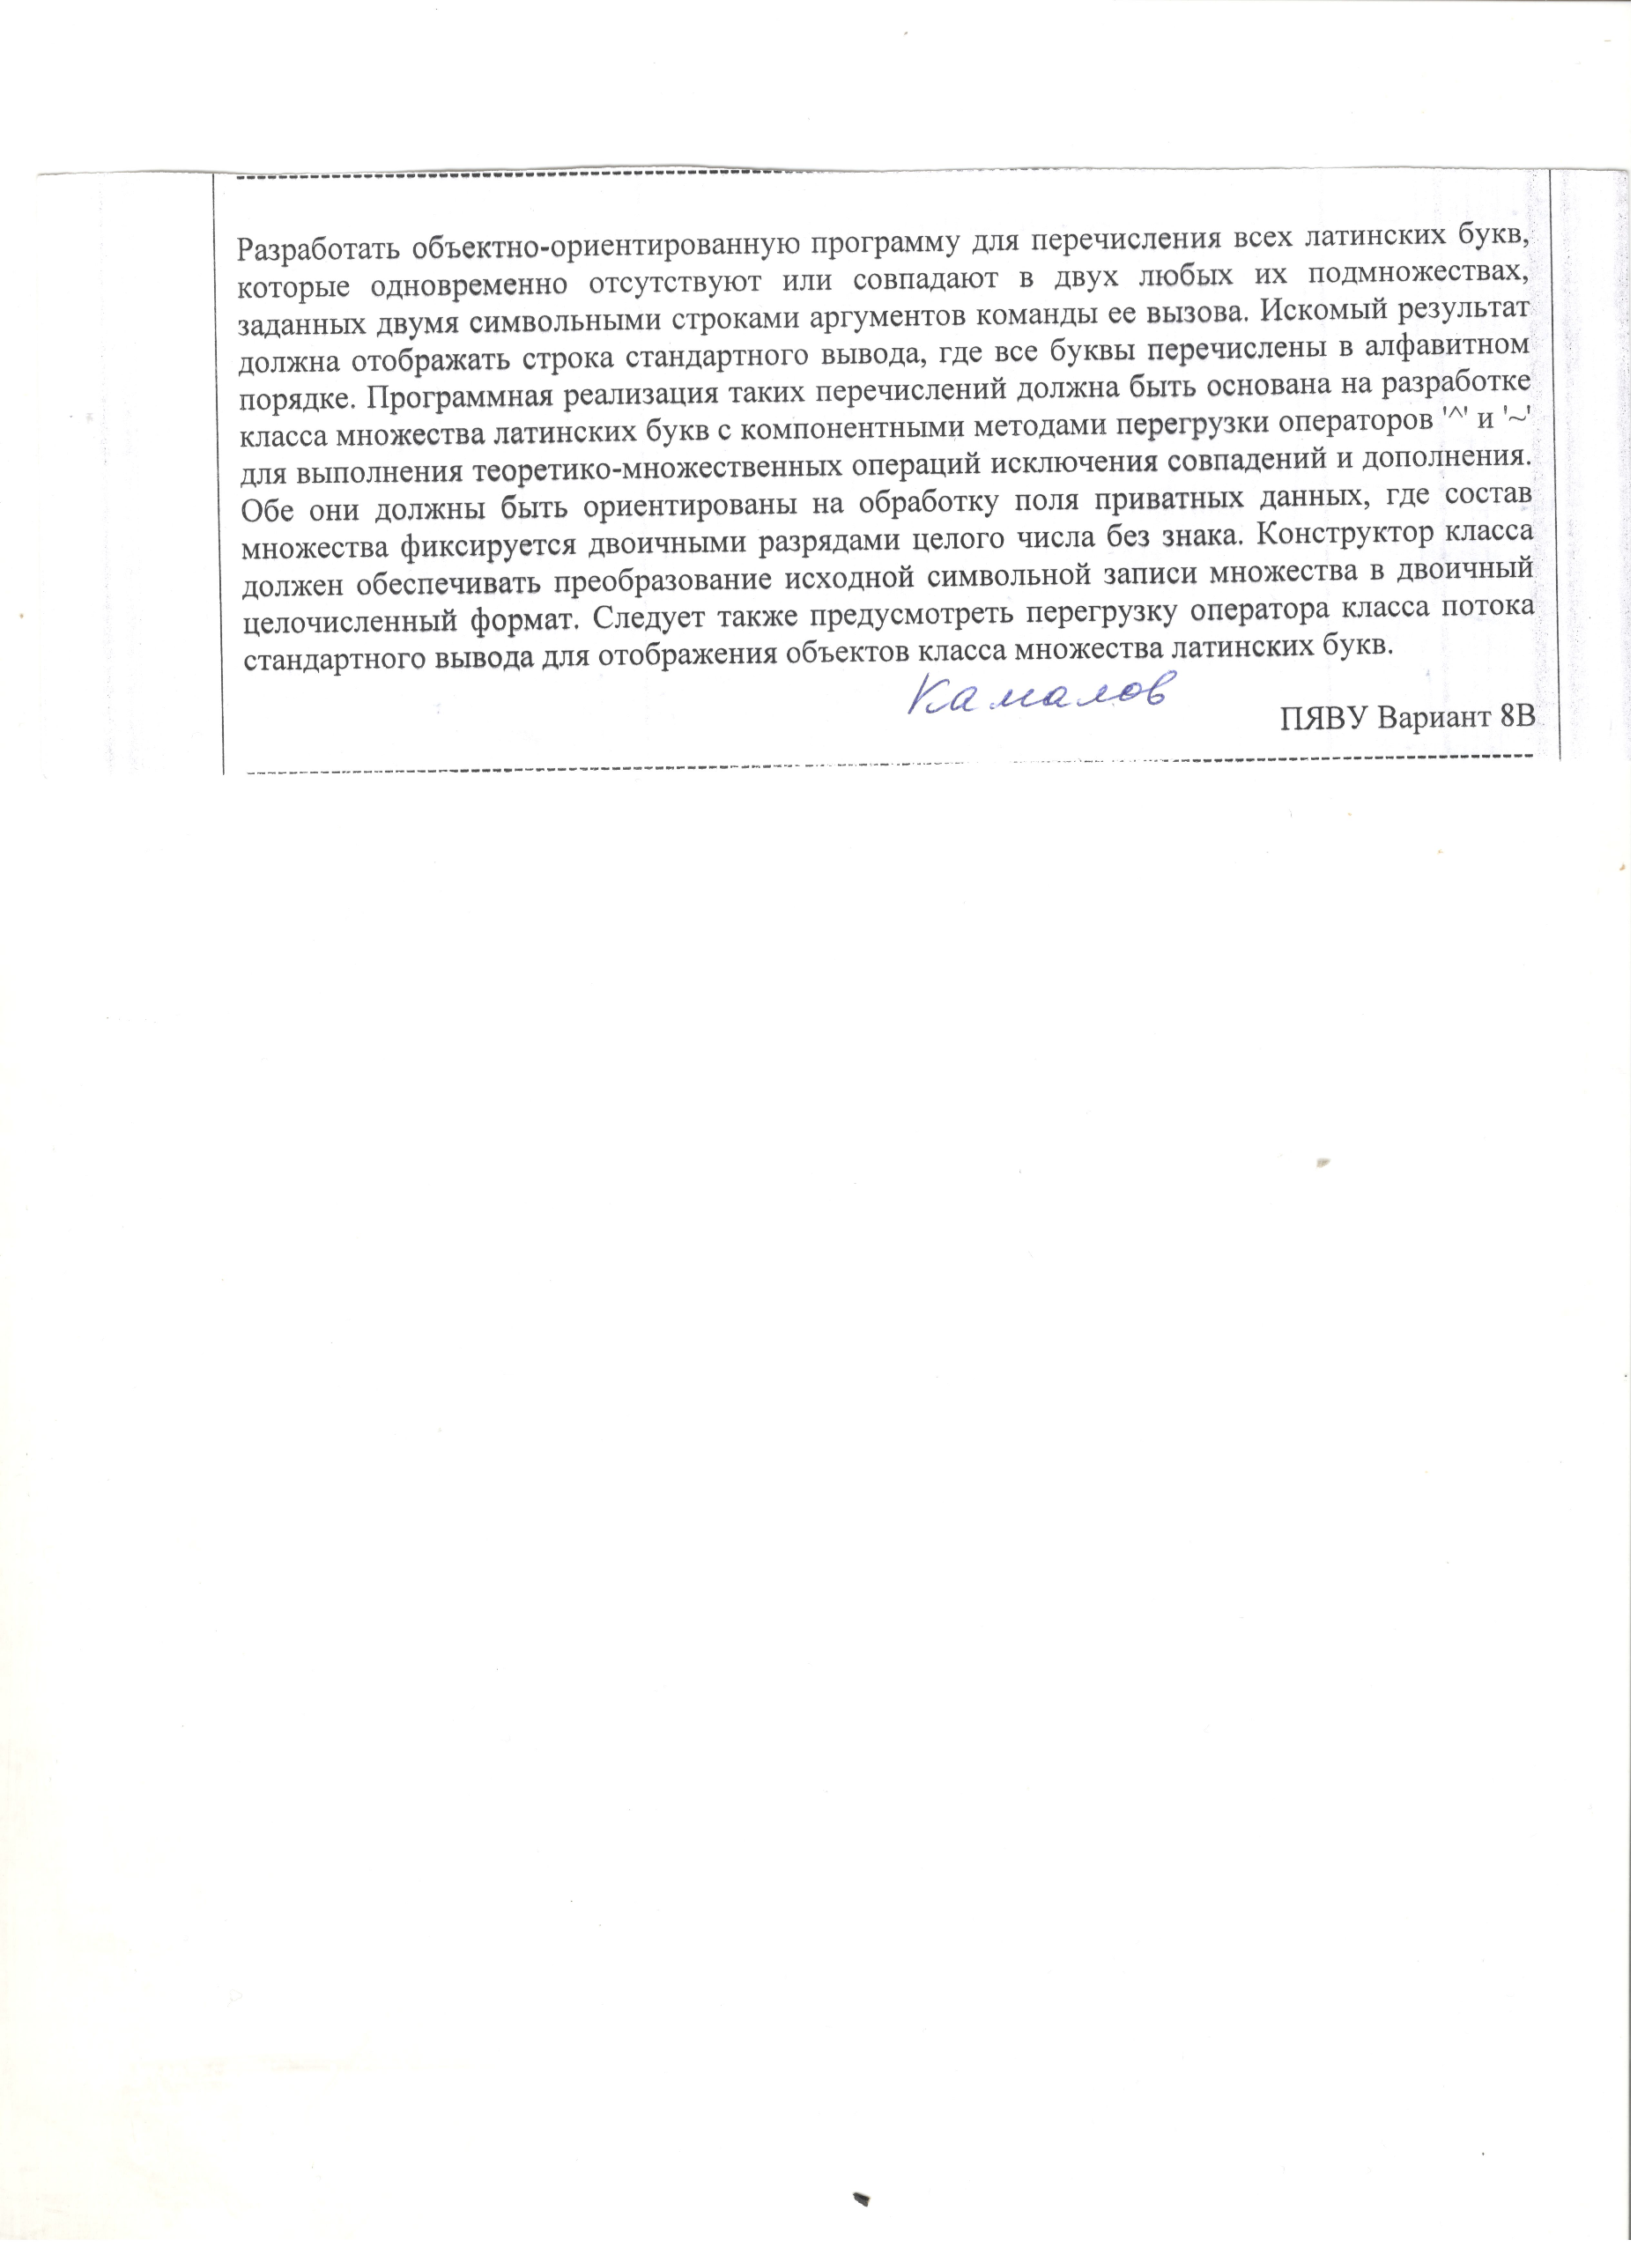

**Описание входных данных**

На вход лексическому анализатору подаётся строка, состоящая из десятичных чисел.

**Описание алгоритма**

Для выполнения задания необходимо использовать генератор лексических анализаторов (LEX), который нужен для обработки файла спецификации (LEX-файл).

В разделе правил достаточно написать регулярные выражения (РВ) для обработки заданного текста. Во-первых, необходимо РВ для обработки записей адресов IP класса A (1). Во-вторых, нужно РВ для обработки остальных символов (2).

1. – Пусть в разделе описаний будет задано регулярные определения low **([01]?[0-9][0-9]?|2[0-4][0-9]|25[0-5])** и high **([1-9]?[1-9]|1([01][0-9]|2[0-6]))**, тогда в разделе правил можно составить РВ **{high}(\.{low}){3}**, соответствующее IP адресу класса A;
2. – РВ для остальных символов.

**Описание выходных данных**

Результатом работы лексического анализатора являются записанные в одну колонку IP адреса класса A.

Если запись не удовлетворяет данному правилу или же в нем присутствуют символы, не относящиеся к IP адресу, то оно будет игнорироваться.

**Стадии и этапы разработки**

В процессе разработки лексического анализатора были выполнены следующие этапы:

1) Получили исходный С-код программы в файле L5.c, обработав LEX-файл lex.l :

lex -t lex.l >main.c

2) Построили по исходному коду L5.c выполняемый файл L5 программы, вызвав C-компилятор OS UNIX и подключив стандартную библиотеку объектных модулей LEX libl.a :

$ cc -o L5 main.c -ll

**Список литературы**

1. Волосатова Т.М., Родионов С.В. «Лингвистическое обеспечение САПР» http://bigor.bmstu.ru/?cnt/?doc=LO-SAPR/base.cou

2) Конспект лекций по ПО САПР.

**Приложение 1**

Текст программы

high ([1-9]?[1-9]|1([01][0-9]|2[0-6]))

low ([01]?[0-9][0-9]?|2[0-4][0-9]|25[0-5])

%{

#include <stdio.h>

%}

%%

{high}(\.{low}){3} ECHO; putchar('\n');

.|\n ;

**Приложение 2**

Результат работы программы

